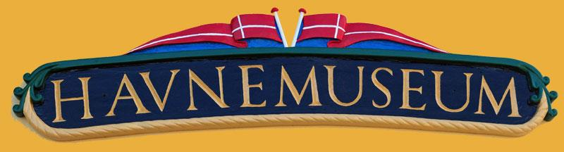

Referat fra bestyrelsesmøde tirsdag den 14.december 2021 kl. 14.00 mødet blev holdt i museets mødelokale

Afbud fra Preben og Tage

1. Godkendelse af referat fra mødet den 4. november 2021

Godkendt

2. Kassereren fremlægger økonomisk status over vores projekter

Inger udleverede en oversigt med status over de enkelte projekter. Umiddelbart ser

det ud til, at vi trods de mange projekter og forholdsvis store investeringer i

Havnemuseets udvikling, har kunnet fastholde en fortsat robust økonomi. Det kan i

Høj grad tilskrives stor velvilje fra vores forskellige sponsorer og en fortsat stor lokal

opbakning.

3. Evaluering af jubilæumsudstilling og bogreception fredag den 3. december

Der var bred enighed om, at det havde været en stor succes. Bogen ”Fiskerne i

Juelsminde” er blevet godt modtaget, så stor ros til forfatteren Jens Kjær Jørgensen

Vi gennemgik listerne over modtagere af bogen og salget hos boghandleren var gået

over al forventning. Det blev endvidere besluttet, at bestyrelsesmedlemmerne, hver

modtager 5 eksemplarer. Det ene eksemplar kan signeres af Jens, hvis det ønskes.

Hvis bestyrelsesmedlemmerne ønsker flere eksemplarer, er prisen 100 kr. Preben

sørger for, at Peter Stubkjær får et eller flere eksemplarer, hvis det ønskes.

Yderligere modtagere af bogen blev drøftet. Carsten sørger for, at de sidste af

sponsorerne og medhjælperne får et eksemplar.

4. Carsten orienterer om Hedensted Kommunes udkast til Museumspolitik.

Udkastet er tidligere udsendt til bestyrelsen.

Punktet gav anledning til en del debat, men i det store hele finder bestyrelsen

ikke anledning til at kommentere museumspolitikken. Vi er dog åbne for et tættere

samarbejde med de øvrige museer. Vi vil dog overveje, om der vil være mulighed for

et tilskud til Havnemuseet, der sætter os i stand til at have f.eks. en lønnet

deltidsstilling. Som alternativ en projektansættelse.

5. Generalforsamlingen den 15. februar 2022. Der skal indvarsles med minimum

3 uger. Referat fra 2020 ses her: <http://havnemuseum.dk/wp-content/uploads/2020/03/Juelsminde-Havnemuseum-referat-fra-generalforsamling-den-18.-februar-2020.pdf>

Vi indvarsler til generalforsamlingen den 15. februar først i januar 2022. I nyhedsbrevet,

som vi udsender lige inden jul, henviser vi til, at bogen ”Fiskerne i Juelsminde” fortsat

kan købes hos boghandleren eller på Havnemuseet ved henvendelse til Carsten.

Bestyrelsen indstiller til generalforsamlingen, at Flemming vælges til bestyrelsen og at

at Jens vælges som 1. suppleant og Stig Sørensen som 2. suppleant.

Juelsminde Turist forening, Juelsminde Havn & Marina og Juelsminde Lokalarkiv

anmodes om at udpege medlemmer til bestyrelsen for en ny 2-årig periode.

6. Fastsættelse af næste bestyrelsesmøde

Næste bestyrelsesmøde fastsættes til torsdag den 13. januar 2022 kl. 14.00

7. Evt.

Partnerskab og samarbejde med Turistsamarbejdet ”Kystlandet” blev drøftet.

Den generelle opfattelse var, at vi fik for lidt valuta for pengene. Måske er vi for

dårlige til at gøre brug af de faciliteter der stilles til rådighed. Derfor blev det

besluttet, at Carsten indbyder direktøren for ”Kystlandet” til et møde med bestyrelsen

engang i 2022.

Carsten havde talt med formanden for Juelsminde Havn & Marina som havde

Foreslået at røgepladsen skulle have en tættere tilknytning til Havnemuseet. Det

Det blev besluttet, at Carsten skulle kontakte Jørn Hansen og anmode ham om at

Udarbejde et forslag til aftale, der fastlægger den fremtidige brug og vedligeholdelse

af pladsen.